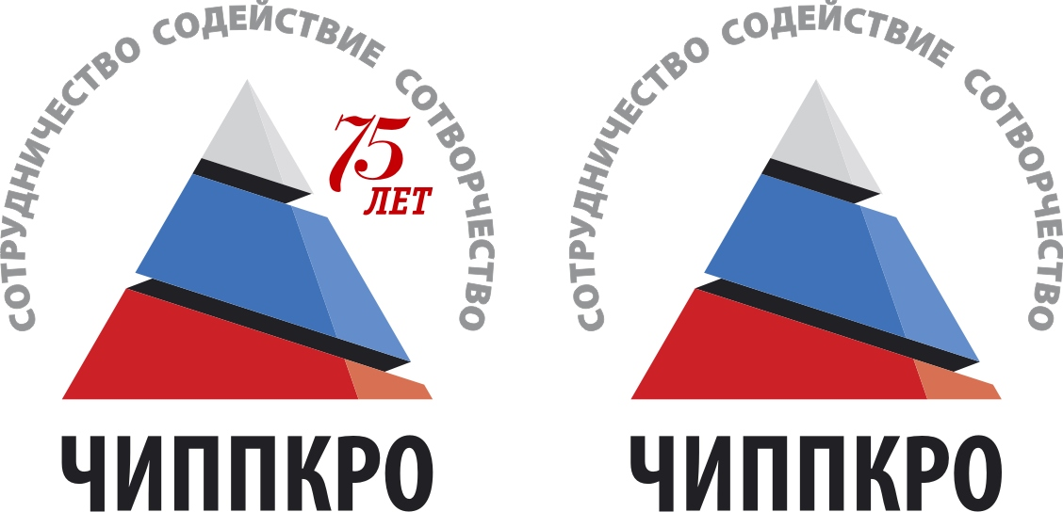
Министерство образования и науки  Челябинской области  Государственное бюджетное образовательное  учреждение дополнительного профессионального образования «Челябинский институт  переподготовки и повышения квалификации  работников образования»  (ГБОУ ДПО ЧИППКРО)  Красноармейская ул., д. 88, Челябинск, 454091  Тел/факс (351) 263-89-35, (351) 263-97-46  E-mail: chippkro@ipk74.ru  Сайт: www.ipk74.ru  ОКПО 49128823, ОГРН 1037403859206  ИНН \ КПП 7447041828 \ 745301001 |  | ┌ ┐  .
Ректорам высших учебных заведений
Руководителям
органов местного самоуправления,
осуществляющих управление
в сфере образования
Ректорам институтов
повышения квалификации
работников образования
Руководителям
общеобразовательных учреждений
Руководителям учреждений культуры
19 февраля 2014 г. № 79
на № _______ от ______________
┌ ┐
О проведении Всероссийской
научно-практической конференции
«Проблемы культурного образования»
ИНФОРМАЦИОННОЕ ПИСЬМО № 1
Уважаемые коллеги!
В соответствии с Указом Президента РФ В.В. Путина от 22.04.2013 г. № 375 в целях привлечения внимания общества к вопросам развития культуры, сохранения культурно-исторического наследия и роли российской культуры в мире 2014 год в Российской Федерации объявлен Годом культуры.
Челябинский институт переподготовки и повышения квалификации работников образования при поддержке Министерства образования и науки Челябинской области 9–11 апреля 2014 года проводит IV Всероссийскую научно-практическую конференцию «Проблемы культурного образования», посвященную Году российской культуры (далее – конференция).
Цель конференции – обсуждение проблем обновления содержания общего образования и совершенствования методики преподавания общественных и художественно-эстетических дисциплин в условиях введения и реализации федеральных государственных образовательных стандартов общего образования.
Традиционно в конференции принимают участие учителя образовательных областей «Искусство» и «Обществознание», предметной области «Основы религиозных культур и светской этики», учителя начальных классов общеобразовательных организаций, преподаватели и научные сотрудники учреждений высшего и дополнительного профессионального образования, специалисты муниципальных органов управления образованием и методических служб, учреждений культуры и дополнительного образования детей, муниципальных и школьных музеев, представители национально-культурных центров. К участию в конференции также приглашаются учителя мировой художественной культуры, изобразительного искусства и музыки, истории и обществознания, географии и краеведения – победители конкурсов профессионального мастерства, лауреаты грантов губернатора Челябинской области и Президента РФ, педагоги общеобразовательных учреждений – пилотных площадок по внедрению федеральных государственных образовательных стандартов основного и среднего общего образования.
В рамках конференции планируется обсуждение следующих аспектов:
- концептуальных основ современных образовательных стандартов;
- историко-культурного стандарта как концептуальной основы «единого учебника» истории России;
- игровых и интерактивных педагогических технологий как средства достижения новых образовательных результатов;
- практического опыта разработки общеобразовательными учреждениями основных образовательных программ начального, основного, среднего общего образования с учетом национальных, региональных и этнокультурных особенностей территории.
Научная и культурная программа конференции предусматривает проведение публичных лекций и мастер-классов, выездных секций и научно-практических семинаров в территориях Челябинской области. Планируется проведение презентаций новинок учебно-методической литературы федеральных и региональных издательств.
Адрес оргкомитета: 454091, г. Челябинск, ул. Красноармейская, д. 88, ГБОУ ДПО «Челябинский институт переподготовки и повышения квалификации работников образования», кафедра общественных и художественно-эстетических дисциплин (каб. 305). Подробную информацию можно получить по тел.: (351)263-43-71, 8-908-08-09-254 – Кузнецов Вячеслав Михайлович, заведующий кафедрой общественных и художественно-эстетических дисциплин, канд. ист. наук, доцент, руководитель регионального отделения Общероссийской общественной организации «Ассоциация учителей истории и обществознания Челябинской области.
Для участия в конференции необходимо направить в адрес оргкомитета:
- заявку на участие в конференции (форма заявки приведена в приложении 1 к информационному письму);
- текст статьи (требования к оформлению текста статьи представлены в приложениях 2 и 3 к информационному письму).
Первую часть сборника материалов конференции предполагается издать до начала конференции, публикация для авторов бесплатная. Материалы для публикации в сборнике необходимо прислать по электронной почте (kraeved_74@mail.ru); до 20 марта 2014 г. (I часть), до 10 мая 2014 г. (II часть). Стоимость 1 экземпляра сборника 250-00 руб. Заявки на участие в конференции без выступления и публикации (в качестве слушателей модульного курса повышения квалификации, организационный взнос 950 рублей) принимаются до 8 апреля 2014 г. Варианты представления документов в оргкомитет конференции:
При использовании электронной почты просьба не дублировать сообщения. В названии файла указать фамилию и территорию, например: Аверина И.П., Челябинск_заявка.doc, Аверина И.П., Челябинск_статья.doc.
Приглашаем Вас к участию в конференции и просим информировать заинтересованных коллег!

Ректор В.Н.Кеспиков

Кузнецов Вячеслав Михайлович
89080809254
(351)2634371
Приложение 1
Форма заявки
на участие в IV Всероссийской научно-практической конференции
«Проблемы культурного образования»
№  п/п | Фамилия Имя Отчество участника (полностью) | Населенный пункт | Должность, место работы | Учена степень, ученое звание, почетное звание | Почтовый  адрес  с указанием индекса | Контактные телефоны | E-mail | Форма участия (выступление, публикация, в качестве слушателя модульного курса) | Форма оплаты  сборника  (250 рублей) / оргвзноса  (900 рублей)  (наличная, безналичная)
Каждому участнику конференции необходимо заполнить заявку: как основному автору, так и соавторам

Приложение 2
Требования к оформлению материалов
Объем – 3 – 6 страниц;
Формат страницы – А4;
Шрифт – 14 кегль, Times New Roman;
Межстрочный интервал – 1 см;
Поля (со всех сторон) – 2 см;
Отступ (абзац) – 1,25 см;
Автоматическая расстановка переносов, запрет висячих строк.
Сведения об авторе – инициалы, фамилия, указание города – кегль 14, курсив, выравнивание по правому краю.
Заголовок – кегль 14, жирный, все прописные, выравнивание по центру.
Нумерация страниц не производится.
Не допускается использование таблиц с альбомной ориентацией. Список литературы оформляется в соответствии с ГОСТ Р 7.0.5–2008 «Библиографическая ссылка. Общие требования и правила составления». Список литературы не является обязательным элементом текста. Его необходимость обусловливается наличием цитат или ссылок. Оформлять ссылки следует в виде указания в тексте в квадратных скобках на соответствующий источник списка литературы. Использование автоматических постраничных ссылок не допускается.
Оргкомитет конференции оставляет за собой право отбирать и редактировать материалы, т.к. статьи должны соответствовать требованиям РИНЦ. Помимо названия, сведений об авторе и основного текста, статья содержать индекс УДК, рубрику ГРНТИ, код научной специальности, а также следующие сведения, представленные на русском и английском языках:
- аннотация (250−300 знаков с пробелами);
- ключевые слова (5−7 слов).
Присланные материалы не возвращаются и не рецензируются.

Приложение 3
Образец оформления статьи

УДК 908(470)55(073.3)

14.37.29
13.00.08

Кузнецов В.М.

РЕАЛИЗАЦИЯ МОДУЛЬНО-НАКОПИТЕЛЬНОЙ СИСТЕМЫ

В ПОВЫШЕНИИ КВАЛИФИКАЦИИ ПЕДАГОГОВ-КРАЕВЕДОВ

Аннотация. В статье рассматриваются особенности модульно-накопительной системы в повышении квалификации педагогов-краеведов, которая состоит из пяти взаимосвязанных компонентов.
Abstract. The article discusses the features of the module-funded system in the professional development of teachers, local historians, which consists of five interrelated components.
Ключевые слова: краеведческое образование, накопительная система, повышение квалификации, учебный модуль.
Keywords: local history education, funded system, training, training module.

В научной литературе повышение квалификации обычно трактуется как послевузовское или постдипломное образование, обеспечивающее обновление знаний и обогащение опыта педагогических и руководящих работников с учетом новых достижений педагогики, а также перспектив её развития [1, с. 64].

Литература
1. Ильясов, Д.Ф. Особенности повышения квалификации педагогов в учреждении дополнительного профессионально-педагогического образования / Д.Ф. Ильясов, М.И. Солодкова // Педагогическое образование и наука. – 2010. – № 1. – С. 64–69.
2. …

